①．拷贝：number,string类型都是基本类型，而基本类型存放在栈区，访问时按值访问，赋值是按照普通方式赋值；
例子：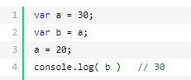
改变a,b的值，两者的值不相关
②．引用：对象和数组是通过引用来赋值的，所以改变a的同时b也会跟着改变。
对象和数组的赋值类似指针，赋的是地址，但是改变的是地址所对应的值。
例子：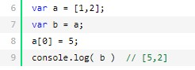
改变a,b的值，会连带另一个值的改变

